SORA 7 APRILE 2020 MARTEDI’
LEZIONE N. 9
INS. MARIA STELLA DE BENEDETTI
GRUPPO A1 /Interazione Orale
LA CASA- L’esterno. Chiedere informazioni.

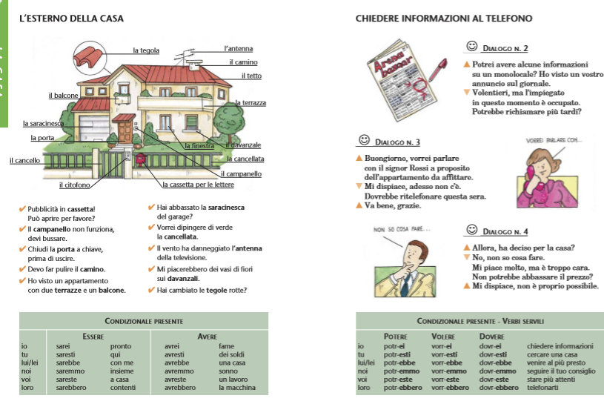

- Osserva l’esterno della casa in cui abiti. Scrivi sul quaderno quello che vedi.
- Leggi i dialoghi con un tuo familiare.
- Prova ad utilizzare con un tuo familiare , i verbi Essere, Avere, Potere, Volere, Dovere, soprattutto nella 1^, 2^, 3^ persona singolare e 1^ persona plurale.

